Аналіз & динаміка розвитку платформи мобільних ігор в 2020 році.
Бізнес мобільних ігор приносить більш ніж 65 мільярдів доларів на рік. Це галузь, яка розвивається та процвітає під час фінансової кризи.
У 2019 році світовий прибуток від індустрії мобільних ігор склав 68,5 млрд доларів США. На розвиток цієї галузі вплинуло кілька основних компонентів, які змусили експертів погодитися з фактом, що в цьому році цифри будуть невпинно рости. Newzoo оцінює, що до кінця 2020 року ця цифру досягне відмітки в 77,2 млрд доларів США, що є збільшенням росту на 13%.
Статистика бізнесу мобільних ігор
- Sensor Tower повідомляє, що у третьому кварталі 2019 року із 792 тис. видавців мобільних додатків, як в App Store, так і в Google Play, 108 тис. забезпечили розповсюдження ігор. Вони складають приблизно 15% від всіх видавців.
- App Annie передбачає, що в поточному році клієнти проведуть близько 674 мільярдів годин в своїх портативних гаджетах, що на 116 мільярдів годин більше у зрівнянні з 2019 роком. Продовжуючи адаптацію старих популярних ігор під мобільні пристрої, ігрові студії стимулюють зростання використання смартфонів для онлайн-ігор, що, в свою чергу, створює дану статистику.
- На сьогоднішній день, мобільні ігри займають близько 33% від усіх завантажень додатків, 74% витрат споживачів, та 10% всього часу, проведеного в додатках. Це досить очікувані цифри, враховуючи, що майже 50% користувачів мобільних додатків грають у ігри.
Збільшення споживання мобільних ігор
Розвиток сучасної платформи мобільних ігор продовжує витісняти ігри для ПК із світового ринку, і до кінця 2022 року прибуток глобального мобільного ігрового бізнесу випередить ігрову індустрію ПК та приставок на 20%.
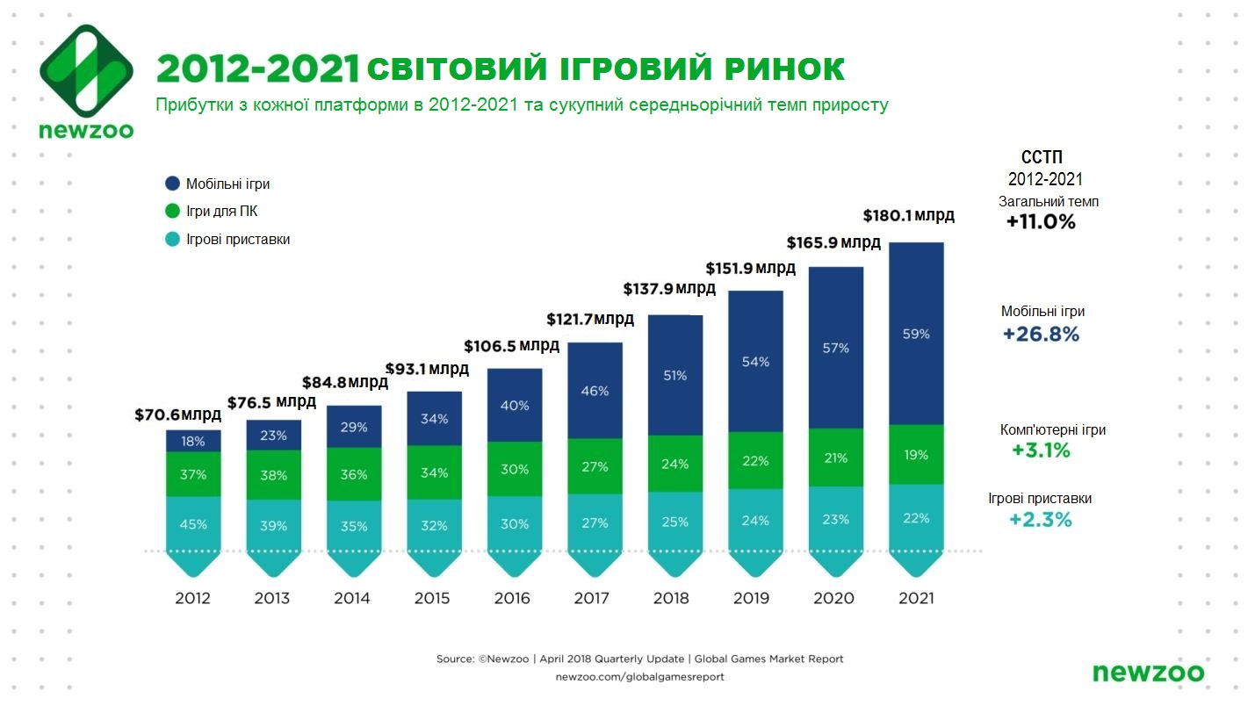
На розвиток цієї індустрії в 2020 році також вплинула досить нервова та незвична подія. Відомо, що наразі світ проходить через пандемію коронавірусу. Цей неспокійний період користувачі проводять за іграми, які для багатьох стали предметом відволікання від реальності. З цієї причини один із двигунів розвитку цього бізнесу в 2020 році запустився обмежувальними заходами, пов'язаними з пандемією.
Вплив обмежувальних заходів, пов’язаних з COVID-19 на споживання мобільних ігор
Ігрові платформи завоювали зацікавленість користувачів, але найбільш успішним відгалуженням цього бізнесу стали мобільні ігри.
Як змінилися показники ринку мобільних ігор у зв’язку з коронавірусом?
Зібрана з січня по березень 2020 року інформація може допомогти оцінити вплив пандемії на мобільний ринок. Згідно з цією інформацією, приріст середньої кількості завантажень ігрових додатків складає 91% з січня по березень. Варто зауважити, що ігри для пристроїв Android явно випереджають ігри на iOS.
Існує кілька причин, що пояснюють більшу популярність мобільних ігор порівняно з іграми на ПК та ігровими приставками:
- Оскільки 2/5 населення світу володіє смартфонами, їм легше почати грати в безкоштовні мобільні ігри, а не морочитися з іграми на ПК.
- Мобільні ігри стали альтернативою Інтернет-кафе з моменту їх закриття.
- Процес розробки мобільних додатків менш складний, а значить - менш схильний до затримок через пов’язані з COVID-19 перебої.
Newzoo розглядає наступну можливість: зростання споживання мобільних ігор також буде зростати тому, що за них в більшості випадків не потрібно платити. Дослідження виявило, що в цьому році налічується 2,6 мільярда споживачів мобільних ігор; з яких лише 38% грають у платні. Також зміни очікуються після пандемії - знову ж таки, через простоту використання.
Відсоток людей, зацікавлених у мобільних іграх, та їх середній вік
Наступний графік є наочним відображенням популярності мобільних ігор, яка становить майже 50% світового ринку цього продукту. Під кінець 2020 року, прибуток від мобільних ігор становитиме близько 77 мільярдів доларів.
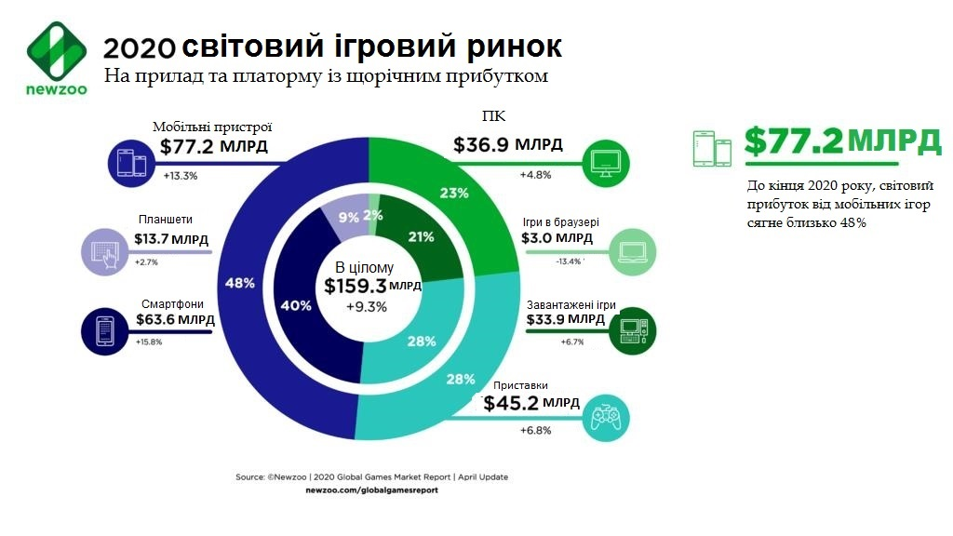
Є кілька категорій ігор, які привертають найбільшу увагу споживачів. На діаграмі показано зацікавленість в різних типах ігор.

Варто зазначити, що вік 65% гравців перевищує 18 років. Крім того, майже половина з них - жінки. Можна сказати, що вікове представництво серед гравців розширилося. Порівняно з даними 2014 року, нині середній вік споживача мобільних ігор збільшився приблизно на 10 років. У сьогоденні він складає приблизно 36,3 років. За демографічними даними, наданими MMA Global, вікова група споживачів мобільних ігор від 16 до 24 років становить не більше 15%. У той же час користувачі старше 45 років складають майже третю частину. Можна впевнено стверджувати, що на сьогоднішній день матері підлітків грають в ігри частіше, ніж їхні діти.
Сучасний період
На масове зростання споживання мобільних ігор також вплинуло глобальне забезпечення населення 4G-зв’язком. Підключення до Інтернету 5G ще більше розширить зацікавленість в мобільних розвагах.
Відомо, що минулий рік був роком, коли була представлена ​​ідея 5G. З розвитком 5G в хмарних іграх 2020 рік стає новою ерою для мобільних ігор.
Хмарні ігри розширять ігровий діапазон в принципі. Малоймовірно, що цей прошарок ринку перетворить звичайних геймерів в хардкорних. Але за рахунок розширення можливого ігрового діапазону і більшої доступності до традиційних ігор, хмарні розширення, ймовірно, зроблять істотний внесок в цей стрімкий бізнес.
Технологічний прогрес також зробив свій вклад у розвиток ринку мобільних розважальних ігор. Відомо, що такі технології як доповнена та віртуальна реальності зараз знаходяться в постійному розвитку. Сенсорні технології постійно вдосконалюються. Само собою зрозуміло, що це дозволяє користувачам перевірити ці нововведення на собі. Сьогодні споживачі можуть мати справу з багатьма ефектами, які допомагають їм заглибитись у віртуальний світ. Сюди також входять реалістичні візуальні ефекти, які допомагають відчути себе безпосереднім учасником дії, що відбувається в грі.
Дивлячись на сучасні тенденції розвитку індустрії мобільних ігор, стає зрозуміло, що в найближчому майбутньому вибухове зростання популярності цього типу додатків для смартфонів не сповільниться.

